WebSiteSniffer工具的使用：

抓取DVWA网站

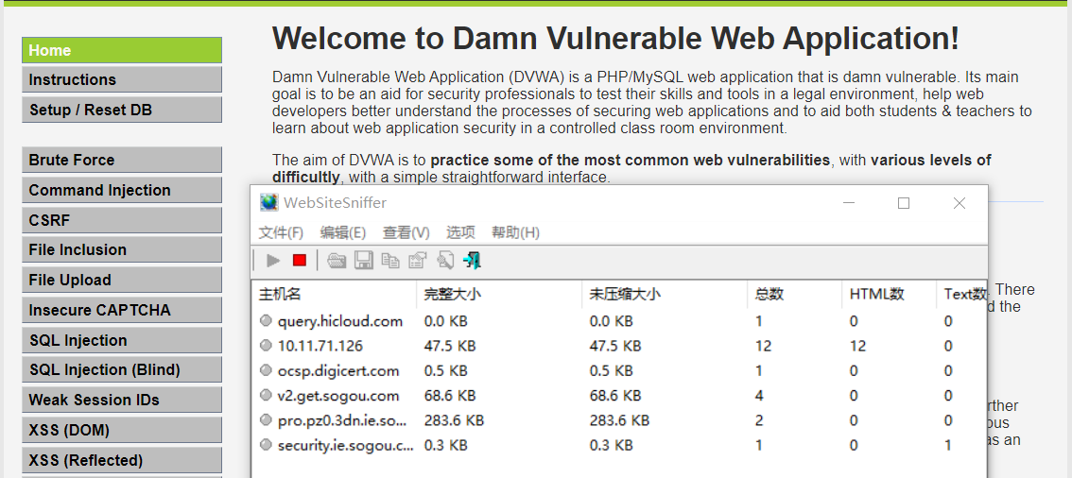

查看抓取的网站内容

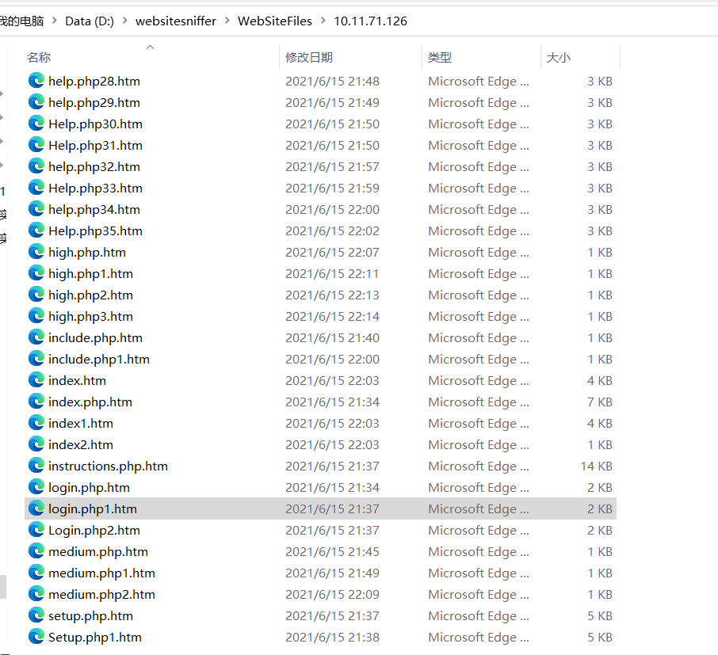

DirBuster工具的使用：

暴力破解

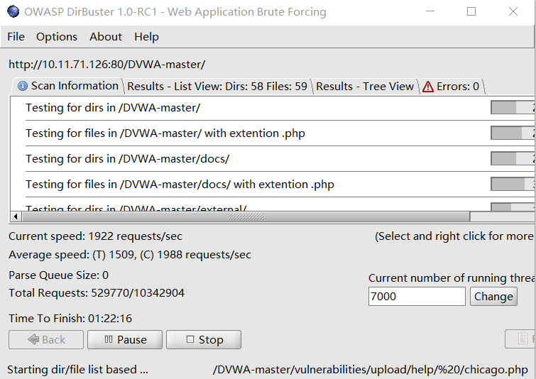

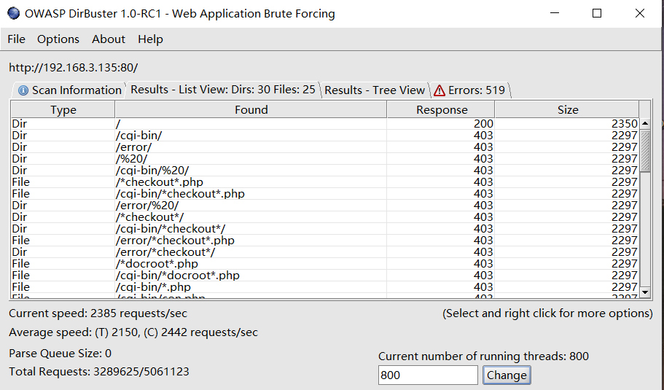

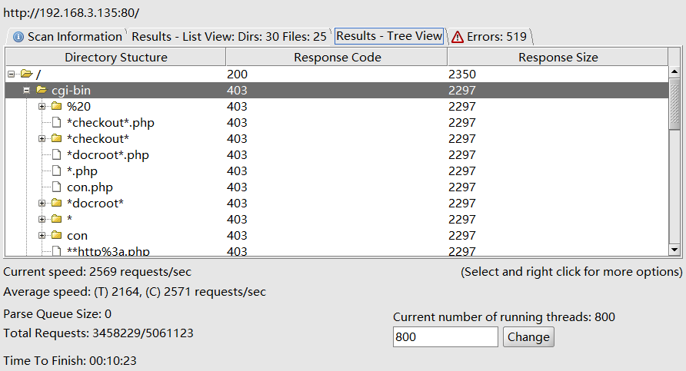

指纹识别、访问控制：

Nmap扫描

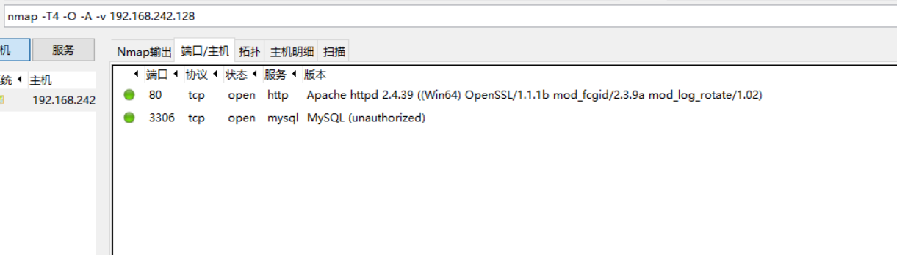

百度采用php语言

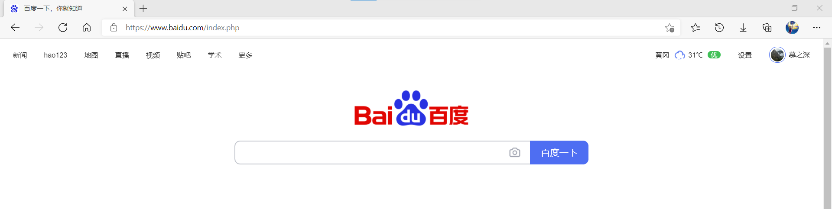

Page参数修改

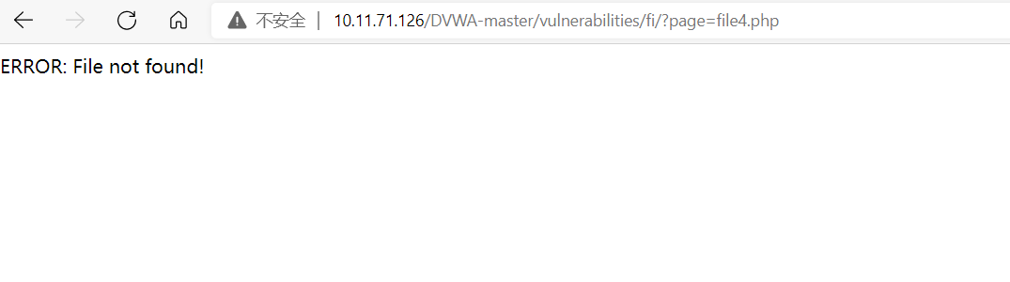

DVWA重置页面

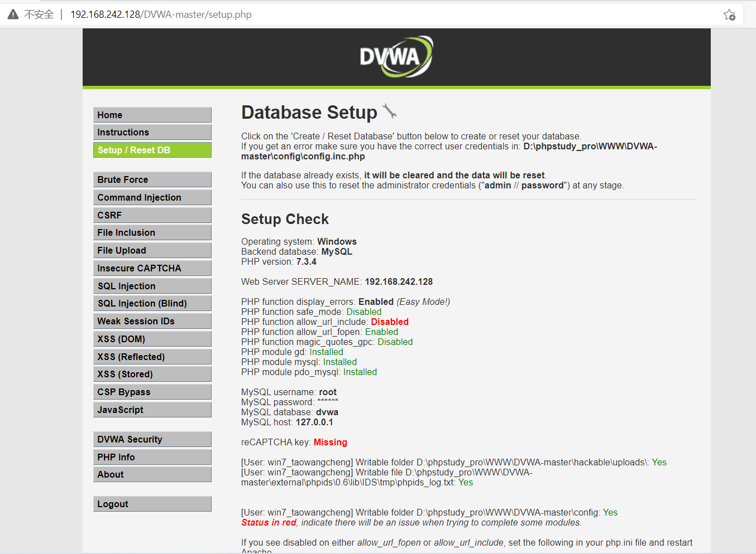

网络命令：

Tracert和ping -r比较

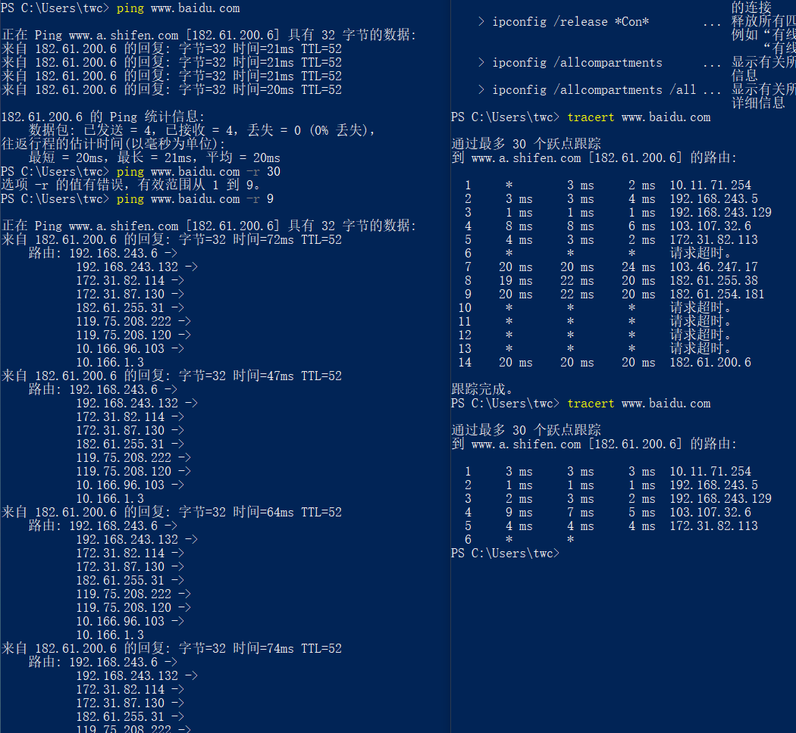

Netstat

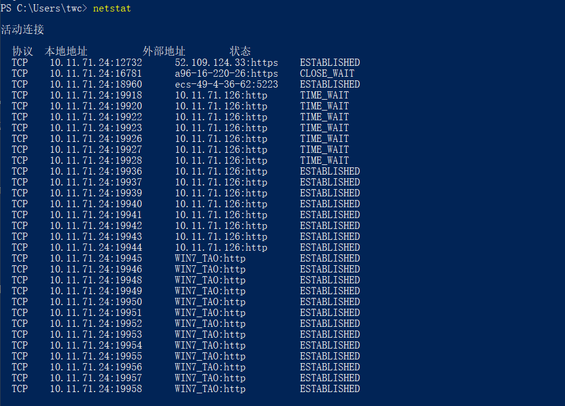

netstat -a

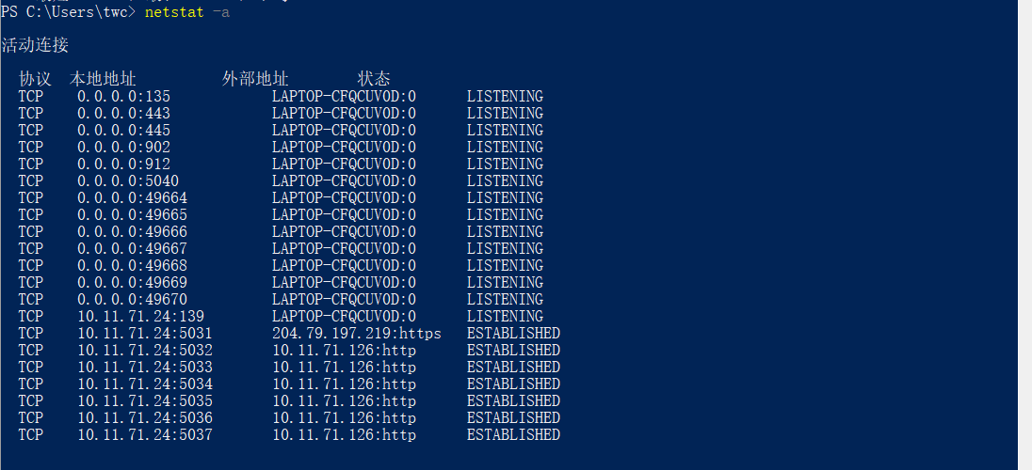

netstat -s

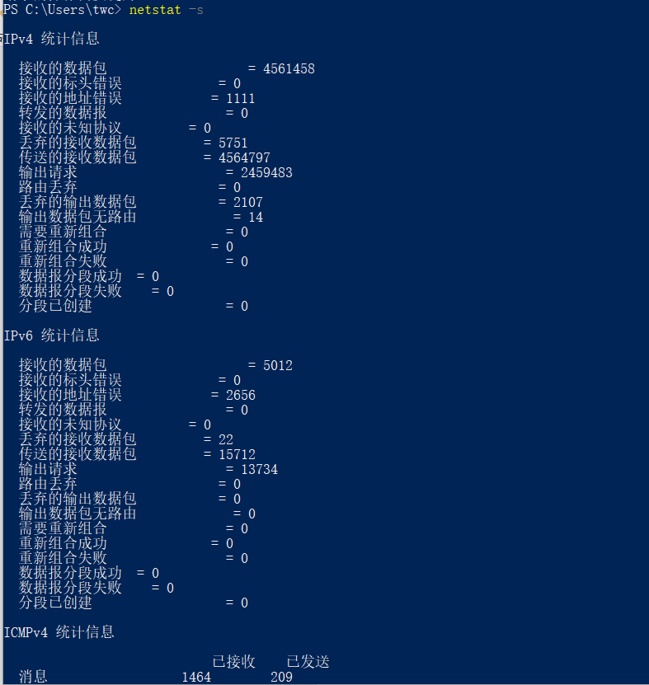

netstat -e

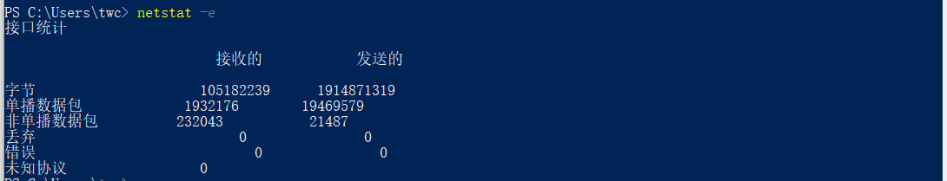

netstat -q

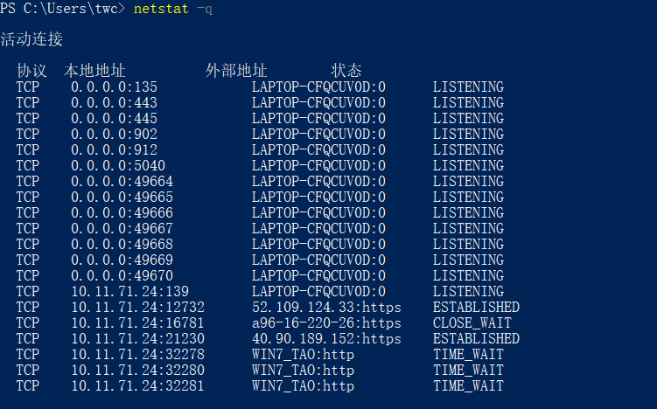

netstat -f

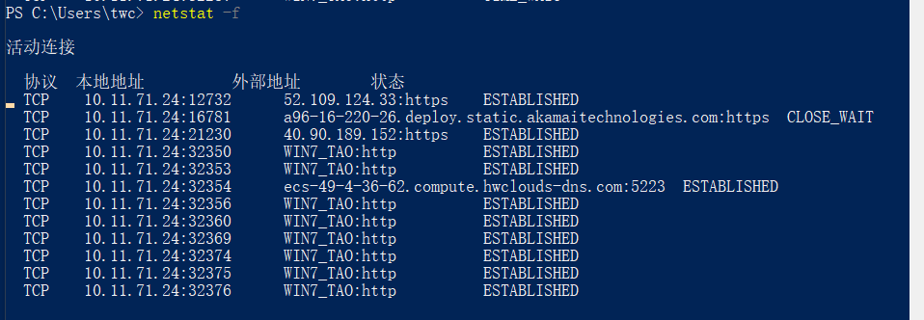

netstat -o

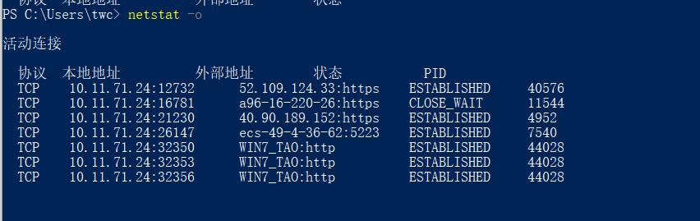

netstat -r

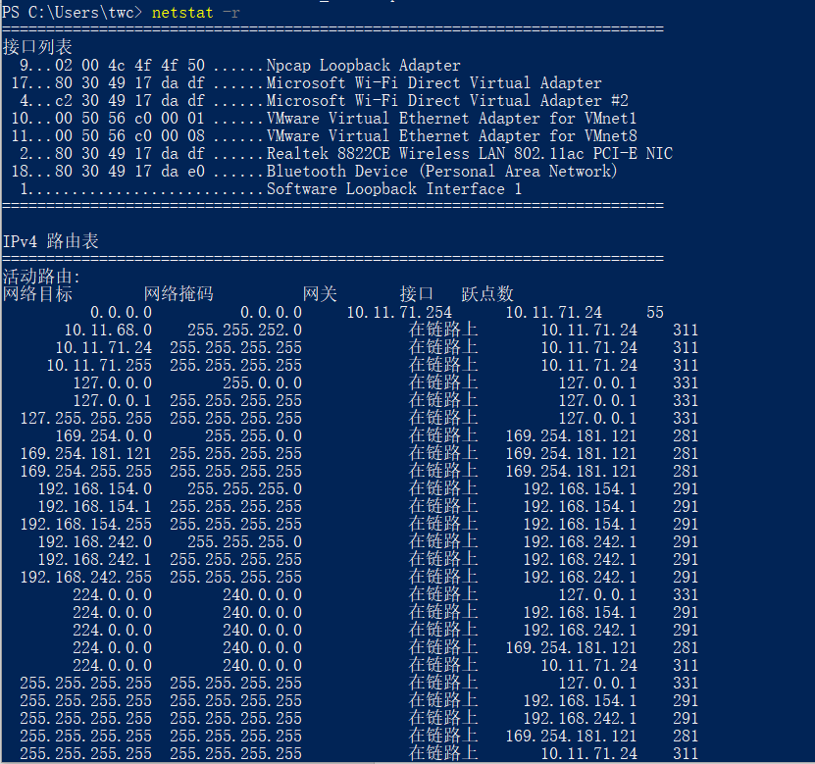

netstat -n

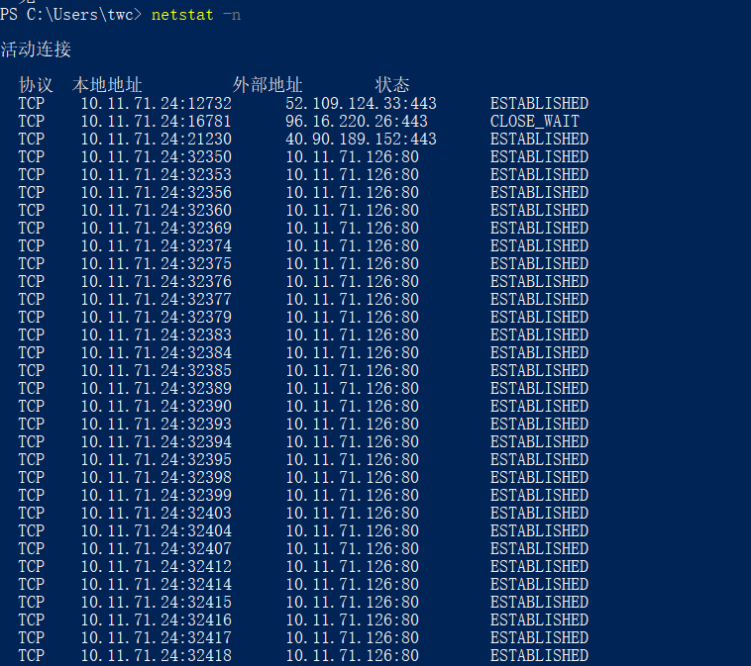

问题解决：

（1）在DirBuster工具的运行方面出现问题，主机在安装Java环境后仍不能直接运行jar文件。后来通过运行bat文件，达到相同的运行效果。对于主机为什么不能直接运行jar文件，应该是主机的配置方面出现问题，具体原因有待之后进一步学习。

（2）在老师的带领下学习了虚拟机网络模式的修改，尤其是当修改不成功时要进入虚拟网络编辑器修改桥接模式的配置。

总结：

本次实验先学习了几种工具的使用，包括Websitesniffer、DirBuster，并尝试通过工具的运行结果从一定程度上了解原理。接着学习了指纹识别和访问控制的原理，并尝试了一些小操作来利用漏洞。最后学习了网络原理和一些常见网络命令的使用，例如ifconfig、tracert、ping等。

总之，通过这次实验，我再次近距离接触了Web安全的相关内容，认识到漏洞无处不在，要自己主动尝试去发现漏洞，激发了我深入学习Web安全的兴趣。